Федеральное государственное бюджетное образовательное учреждение высшего образования «Российская академия народного хозяйства и государственной службы при Президенте Российской Федерации».

## Кафедра «Прикладная Информатика»

ОТЧЕТ

О ПРОДЕЛАННОЙ ЛАБОРАТОРНОЙ РАБОТЕ №5

по курсу «Информационное обеспечение маркетинга»

Выполнил: студент группы

ИК-721

**(наименование группы)**

***Соколов Дмитрий Александрович***

**(Ф.И.О.)**

## Нижний Новгород

**2025 г.**

# Лабораторная работа № 5

1. В справочник «Склады» добавить склад «Канцтовары».

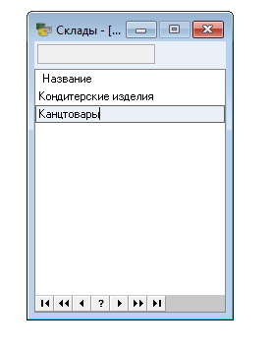

1. Закупить в ЗАО «Уют» следующие товары:
   * Бумага писчая, 1000 пачек по цене 95 руб.
   * Микрокалькулятор «Сони», 200 штук, закупочную цену определить самостоятельно.

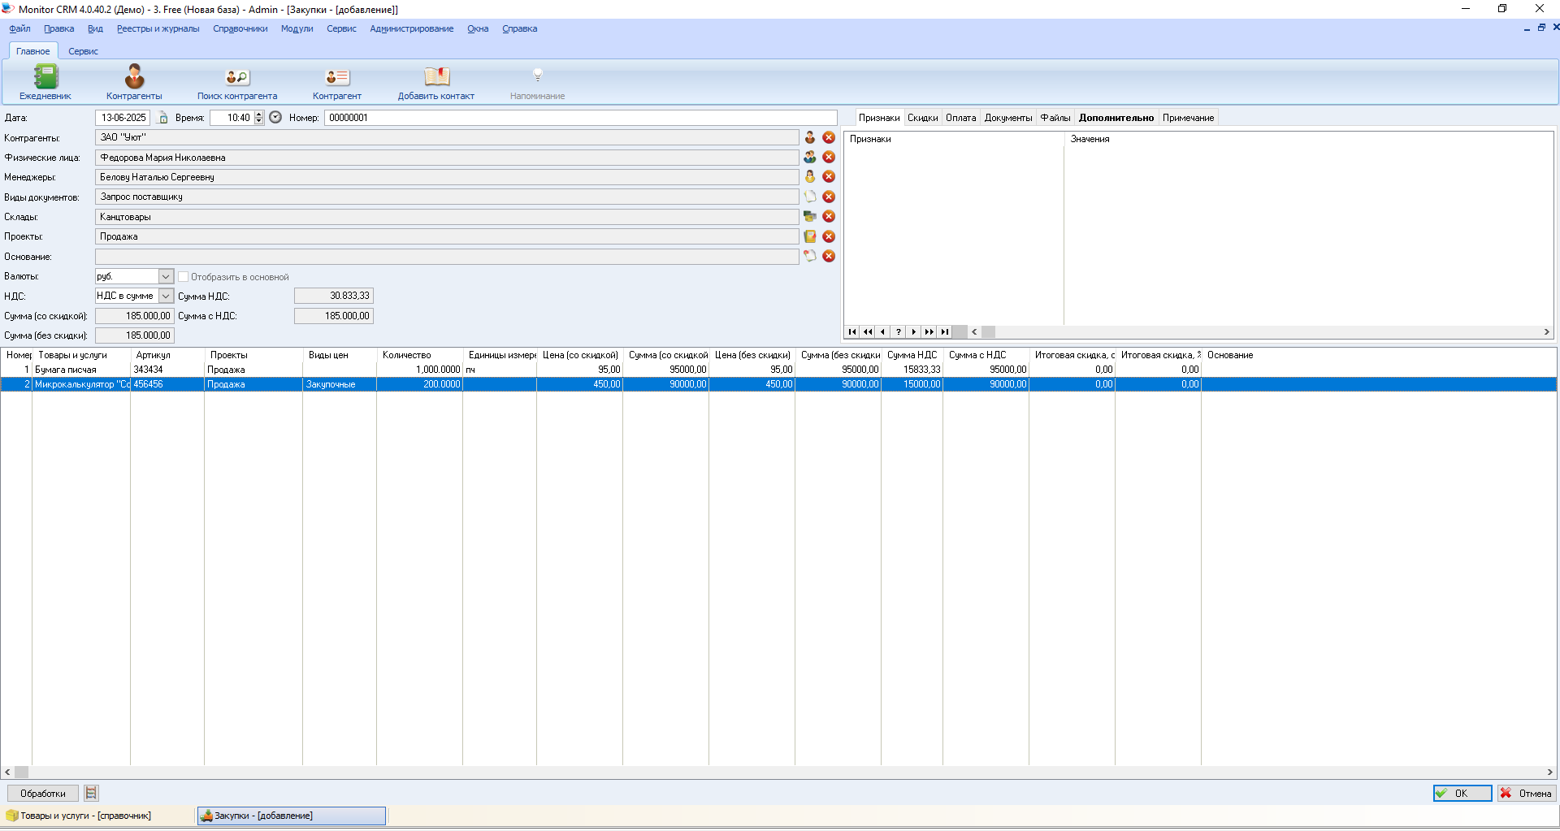

1. Провести расчет остатков на складе «Канцтовары».

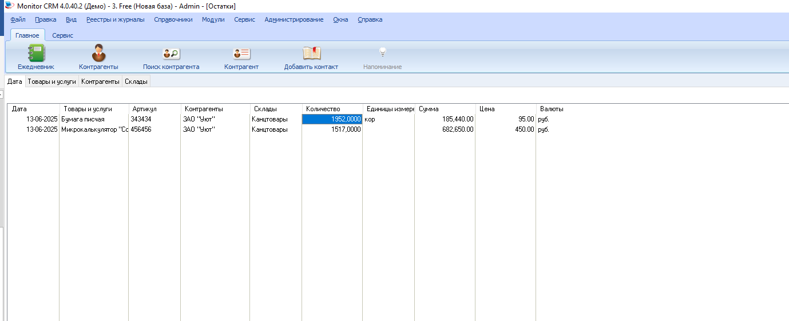

1. Оформить оплату за закупленные товары.

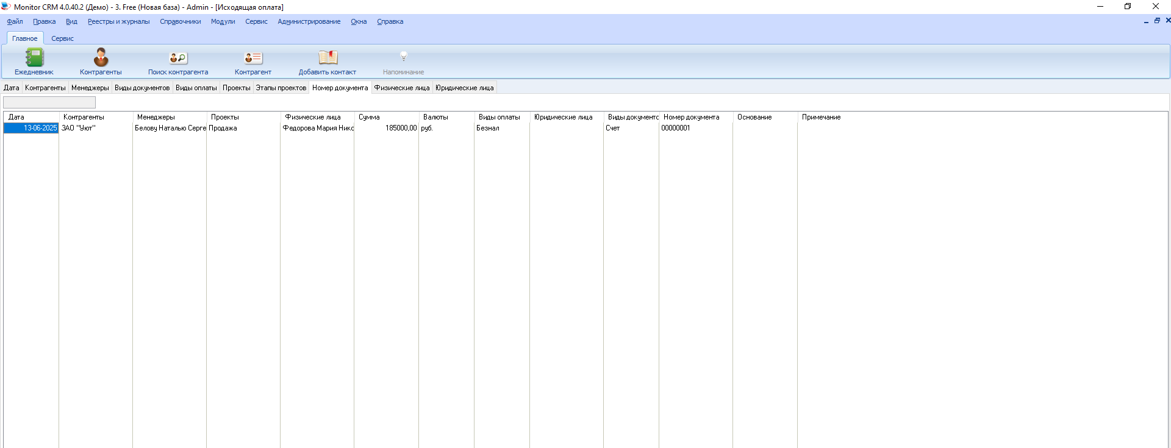

1. Зарегистрировать контрагента ЗАО «Тракт НН»
   * Адрес: Н. Новгород, ул. Борового, д. 25/3, офис 211
   * Телефон: 437-18-96
   * ИНН 5262045311
   * р/с 40702810100000000716 в «Триумф –Банк» г. Н. Новгорода
   * Адрес банка: Триумфальный проспект, 112
2. Необходимые с Вашей точки зрения данные контрагента ввести самостоятельно.

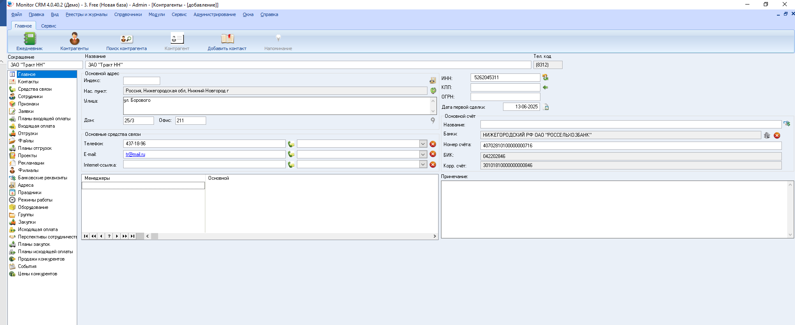

1. Занести в справочник «Товары и услуги» следующие товары. Свойства товаров ввести самостоятельно:
   * Стол обеденный
   * Стол Книжка
   * Стол кухонный обеденный
   * Стол кухонный рабочий
   * Стол Клерк

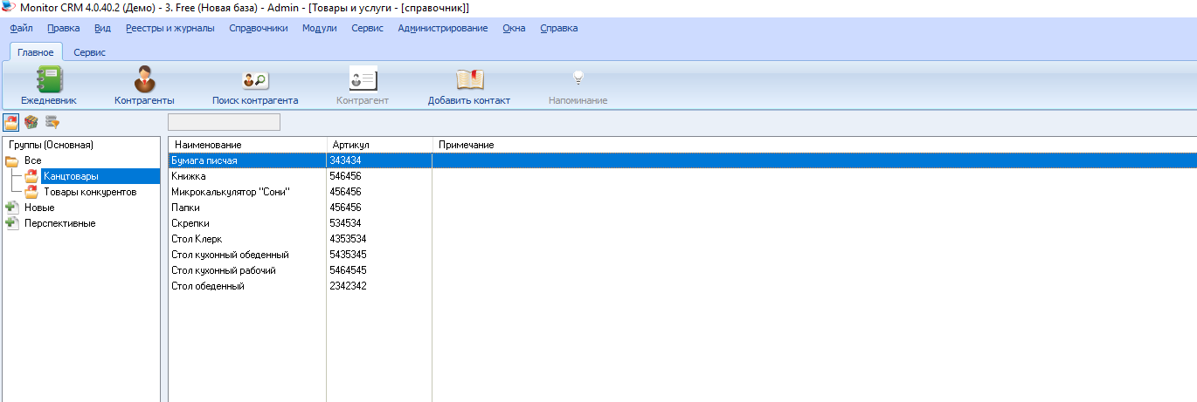

1. В справочник «Склады» добавить склад «Мебель».

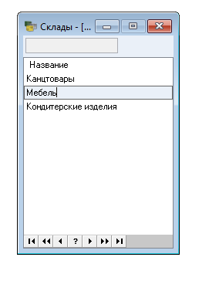

1. Закупить в ЗАО «Тракт НН» и провести по складу «Мебель» следующие товары. Данные о закупке ввести самостоятельно:
   * Стол обеденный, 200 штук

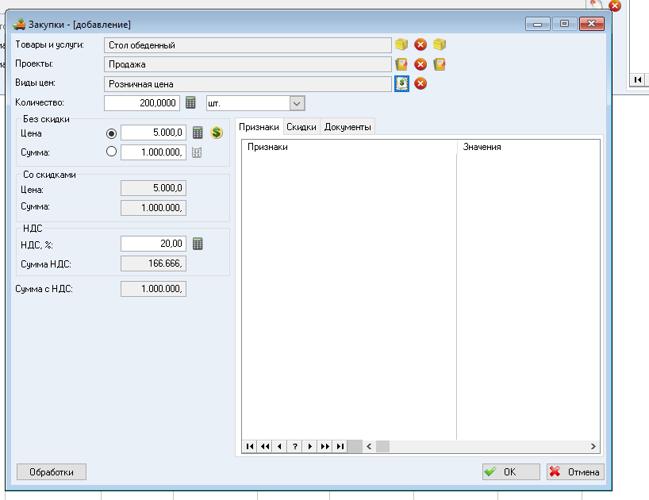

* + Стол Книжка, 300 штук

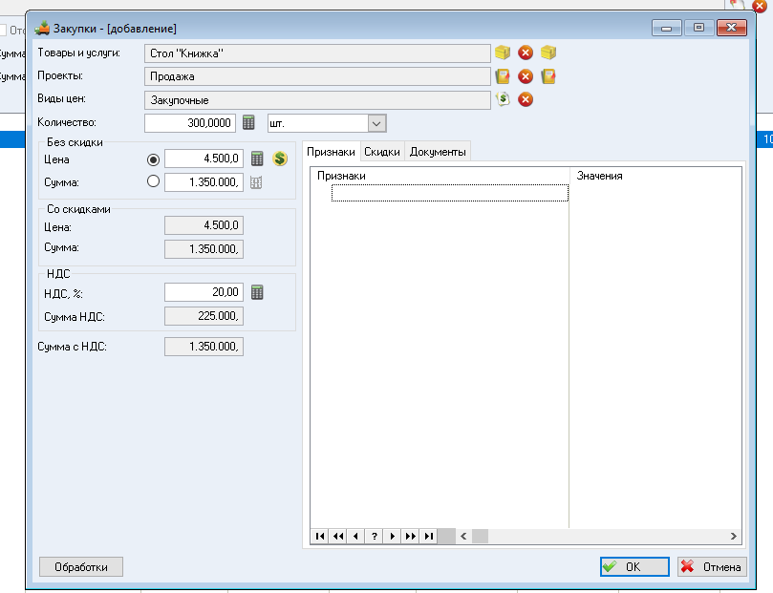

* + Стол кухонный обеденный, 400 штук

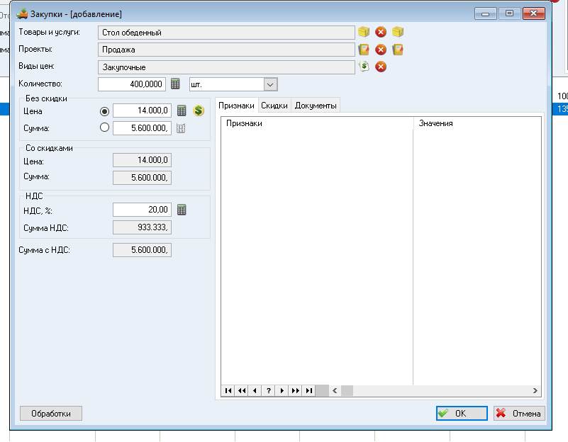

* + Стол кухонный рабочий, 300 штук

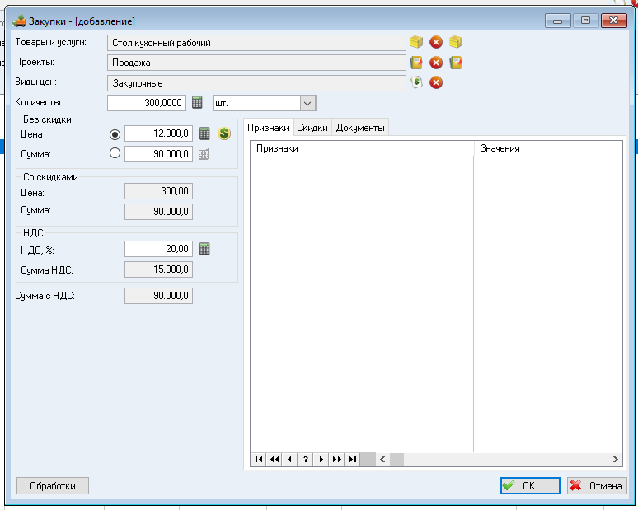

* + Стол Клерк, 500 штук

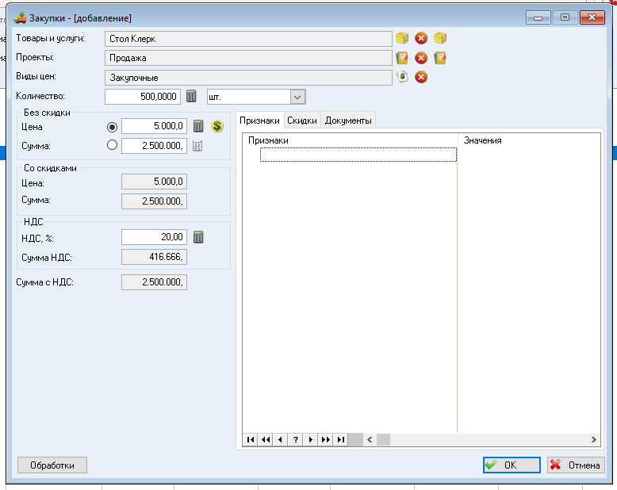

1. Оформить оплату за закупленные товары.
2. Занести в реестр «Цены» цену товаров на день продажи.

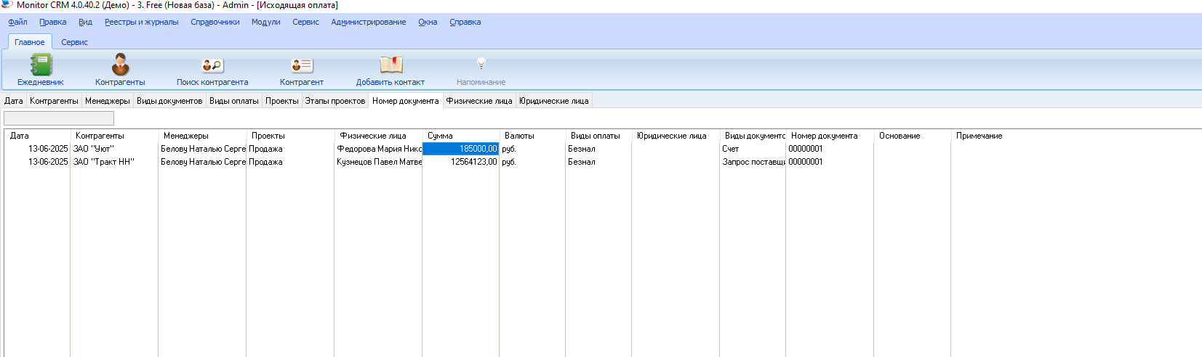

1. Оформить продажу ЗАО «Тракт НН» по розничной цене с наценкой 5%:
   * Бумага писчая, 100 пачек

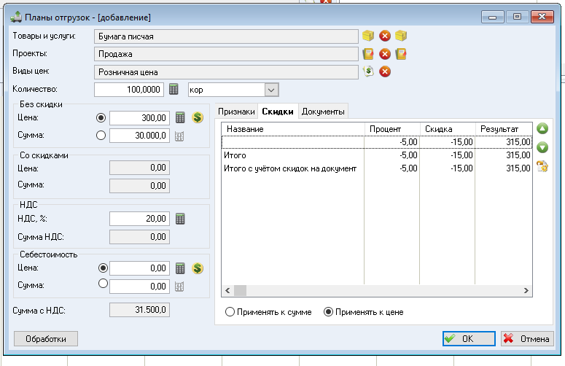

* + Микрокалькулятор «Сони», 20 штук

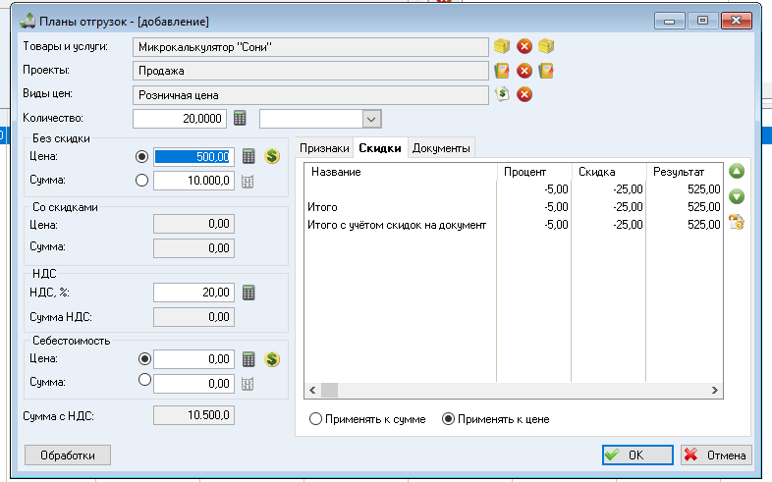

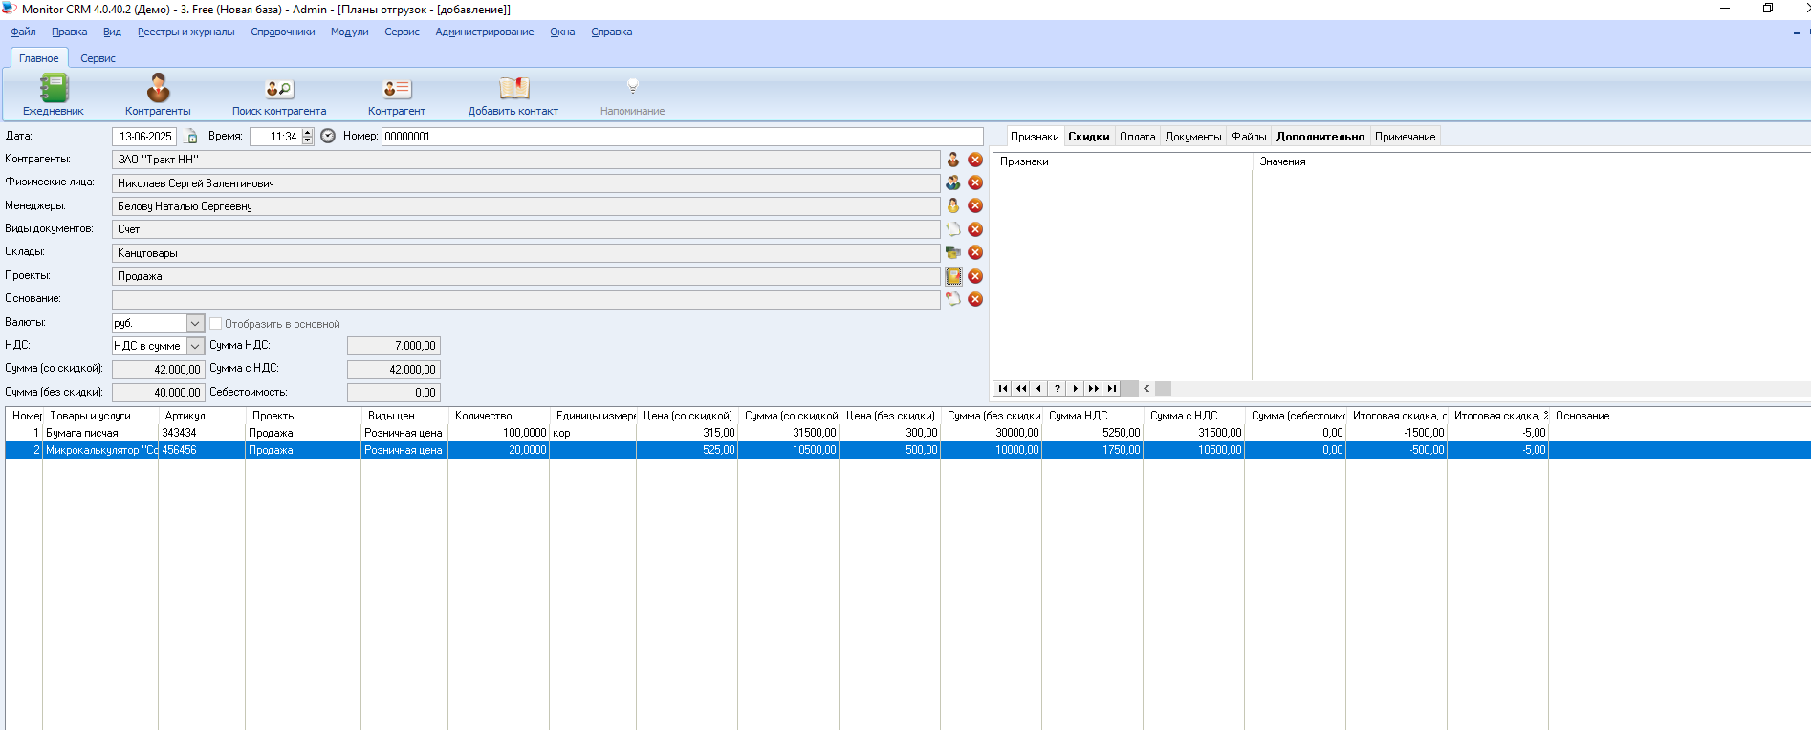

1. Провести расчет остатков на складе «Канцтовары».

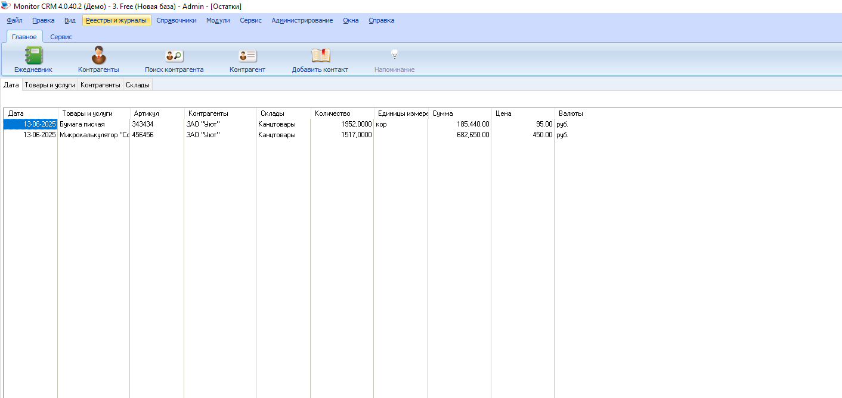

1. Оформить оплату за проданные товары через кассу.

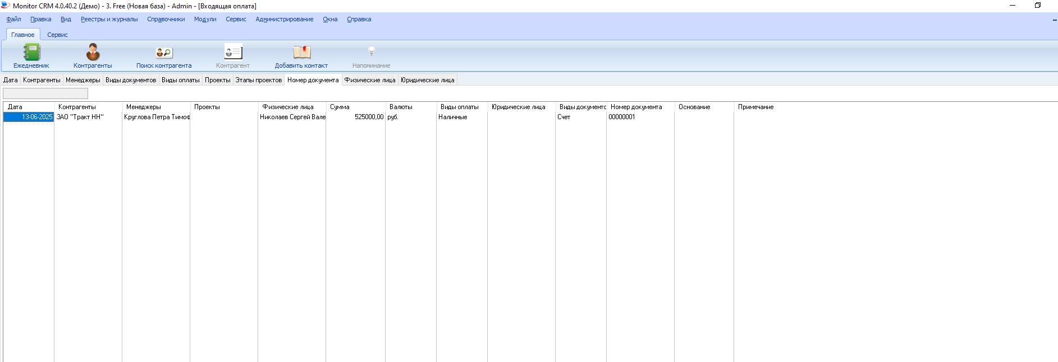

1. Оформить продажу ЗАО «Уют» со склада «Мебель»:
   * Стол Книжка, 30 штук
   * Стол Клерк, 50 штук
   * Стол обеденный, 100 штук

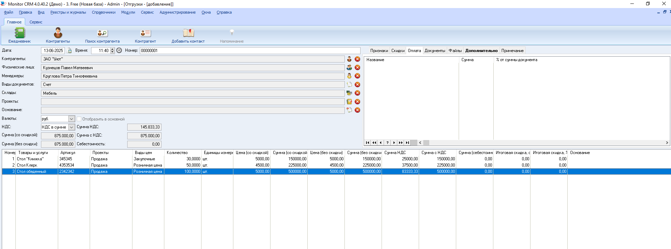

1. Провести расчет остатков на складе «Мебель».



1. Оформить оплату за проданные товары.

